Урок № 24.
Вариант № 1 (критерии отметок: «5»- 9 верно, «4» - 8 верно, «3» -7 верно)
1. Лежат ли точки А, В, С на одной прямой, если АВ=6 см, ВС = 9 см, АС = 3 см.
2. Найти угол 2, изображенный на чертеже, если <1+<3=140⁰
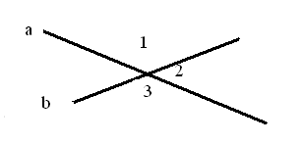
3. На рисунке изображена призма. Сколько граней имеет этот многогранник?
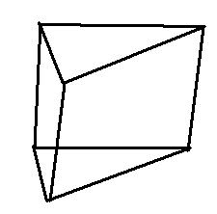
4. Какое утверждение является верным?
Утверждение № 1  Через любые три точки можно провести прямую и притом только одну. | Утверждение № 2  Луч, делящий угол на два равных угла, называется биссектрисой угла. | Утверждение № 3  Два угла, у которых одна сторона общая, называются смежными. | Утверждение № 4  Когда луч делит угол на два угла, градусная мера всего угла равна сумме градусных мер этих углов.
5. Изобразите остроугольный треугольник и проведите хотя бы одну медиану треугольника.
6. Разделите прямой угол в отношении 1:2.
7. Изобразите параллельные прямые АВ и СН.
8. Запишите формулу площади прямоугольника.
9. На сколько частей делит плоскость прямая?
10. Вычислите периметр равнобедренного треугольника с основанием 2см и боковой стороной 3см.
Вариант № 2 (критерии отметок: «5»- 9 верно, «4» - 8 верно, «3» -7 верно)
1. Лежат ли точки А, В, С на одной прямой, если АВ=7 см, ВС = 10 см, АС = 2 см.
2. Найти угол 2, изображенный на чертеже, если <1+<3=160⁰
3. На рисунке изображена призма. Сколько вершин имеет этот многогранник?
4. Какое утверждение является верным?
Утверждение № 1  Через любые три точки можно провести прямую и притом только одну. | Утверждение № 2  Луч, делящий угол на два равных угла, называется биссектрисой угла. | Утверждение № 3  Когда луч делит угол на два угла, градусная мера всего угла равна сумме градусных мер этих углов. | Утверждение № 4  Два угла, у которых одна сторона общая, называются смежными.
5. Изобразите тупоугольный треугольник и проведите хотя бы одну высоту треугольника.
6. Разделите развернутый угол в отношении 1:1.
7. Изобразите перпендикулярные прямые АС и ВН.
8. Запишите формулу площади квадрата.
9. На сколько частей делят плоскость две пересекающие прямые?
10. Вычислите периметр равнобедренного треугольника с основанием 3 см и боковой стороной 2см.

